סיכום ישיבת ועדת מכרזים, 7.12.2025
השתתפו
מר ענאן נג'אר, ממונה מינהל בריאות במחוז, יו"ר ועדת מכרזים
עו"ד שירי בן ארי, היועצת המשפטית במחוז, חברה
גב' פיחאא פרהוד סרור, מנהלת הכספים במחוז, חברה
גב' פנינה איזנקוט,ס/ממונה מינהל בריאות במחוז , חברה
עדי פרץ, ס/ממונה מינהל בריאות במחוז, רכזת הועדה
נושאי הדיון
- ספקים הארכת התקשרות

מס' | נושא התקשרות | ספק | סטטוס | החלטה | אחריות
4 | איסוף פסולת זיהומית | טביב | חברת "טביב" בלעדית ובהתקשרות מ-2007 בנושא של פינוי פסולת זיהומית בכל האזור ב6.11.2023 ועדת המכרזים הגדירה אותם כספק יחיד. | ועדת המכרזים אישרה בשנה חולפת פטור בשל ספק יחיד. ועדת המכרזים מאשרת חידוש פטור התקשרות עם הספק בגין ספק יחיד. זאת בכפוף לפרסום בנעמה עד לסך של 100,000 ₪ למשך 3 שנים. | עדי פרץ

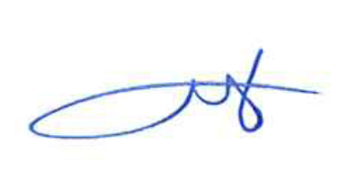
ב ב ר כ ה,

ענאן נג'אר
ממונה מינהל בריאות במחוז

